ANALISA EFEKTIFITAS JEMBATAN PENYEBERANGAN ORANG (JPO) DI KOTA SAMARINDA
(Studi Kasus Ruas Jalan Ir. H. Juanda Samarinda)
ANALYSIS OF THE EFFECTIVENESS OF THE (JPO) IN THE CITY OF SAMARINDA
(Study of the Case : of Roads Ir. H. Juanda Samarinda)
Nurlisa Fahriani ¹
Dr. Ir. H. Habir, MT ²
Ir. Eswan, ST., MT ³
Jurusan Teknik Sipil
Fakultas Teknik
Universitas 17 Agustus 1945 Samarinda

ABSTRACT
Nurlisa Fahriani, Analysis of the Effectiveness of Crossing Bridges (JPO) in Samarinda City (Case Study Section Roads Ir. H. Juanda Samarinda).
Supervised by Dr. Ir. H. Habir, MT and Ir. Eswan, ST., MT.
The crossing bridge is one of the facilities provided for pedestrians, especially for those who will cross. The facility road due to footsteps, because pedestrians are compared to. But th reality on the ground shows that there are still many pedestrians when going across the road completely ignoring whereas the bridge, bridge facilities are available for pedestrians who will cross the road safely.
This research was carried out in the July of 2018 on Ir. H. Juanda Samarinda, White Water Village, Kecamatan Samarinda Ulu, East Kalimantan Province. This study uses primary data collection methods, namely by direct survey to the field and disseminating questionnaire data and secondary data by collecting population data and location data. The analysis used in this study is based on Guttman Scale analysis of each mode based on the use of modes which use pedestrian analysis that will cross the road safety.
From the result of this study on pedestrian bridges for pedestrian users on the road Ir. H. Juanda Samarinda, obtained the level of conformity with the Guttman Scale method, namely the effectiveness of the bridge crossing standard of conformity point above 50% that is equal to 67,2% and the effectiveness of the crossing bridge is included as effective criteria. So that it can be said the opinion of respondents stated more agree with the existence of the bridge crossing facility and the opinion of respondents who stated that they did not agree with the existence of the crossing bridge facility which amounted to 32,8%.
Keywords : Analysis Effective of Pedestrian Crossing Bridges Ir. H. Juanda Samarinda, Guttman Scale.
- Karya Siswa Jurusan Teknik Sipil, Fakultas Teknik, Universitas 17 Agustus 1945
Samarinda.
- Dosen Jurusan Teknik Sipil, Fakultas Teknik, Universitas 17 Agustus 1945 Samarinda.
- Dosen Jurusan Teknik Sipil, Fakultas Teknik, Universitas 17 Agustus 1945 Samarinda.

PENDAHULUAN
Latar Belakang
Padatnya pertumbuhan penduduk di perkotaan menambah semakin banyaknya tingkat transportasi yang ada. Transportasi merupakan sektor pendukung dalam setiap aktivitas manusia. Sebagai prasarana pendukung, transportasi harus mendapatkan pelayanan yang baik sehingga diperoleh sistem pergerakan yang efektif dan efisien. Meningkatnya perpindahan tersebut dituntut penyediaan fasilitas penunjang laju perpindahan manusia dan barang yang memenuhi ketentuan keselamatan bagi pejalan kaki dimana pejalan kaki merupakan salah satu komponen lalu lintas yang sangat penting terutama di perkotaan. Pertumbuhan ekonomi dan jumlah penduduk di Kota Samarinda sebagai salah satu pusat kota di Kalimantan Timur semakin memacu perkembangan pusat-pusat perekonomian baru baik pusat perdagangan, perkantoran, industri dan permukiman. Berdasarkan data dari Badan Pusat Statistik Kota Samarinda terdapat 828.303 penduduk di Kota Samarinda. Hal ini mengakibatkan meningkatnya kebutuhan sarana dan prasarana yang menunjang penduduk untuk mencapai tempat tujuannya.
Jembatan penyeberangan merupakan salah satu fasilitas yang disediakan untuk pejalan kaki khususnya bagi yang akan menyeberangi jalan. Fasilitas jembatan penyeberangan tersebut sangat dibutuhkan, khususnya menyangkut keselamatan pejalan kaki, karena pejalan kaki merupakan pengguna jalan yang paling rentan tingkat keselamatannya dibanding dengan pengguna jalan lainnya. Namun kenyataan di lapangan menunjukkan bahwa masih banyaknya pejalan kaki pada saat akan menyeberangi jalan sama sekali tidak menghiraukan keselamatannya, padahal fasilitas jembatan penyeberangan tersedia bagi pejalan kaki yang akan menyeberangi jalan dengan aman.
Penggunaan jembatan penyeberangan ini juga telah diatur dalam Undang-Undang Nomor 22 Tahun 1990 tentang Lalu Lintas dan Angkutan Jalan. seperti halnnya peraturan perundang undangan yang lain, pelanggaran terhadap peraturan ini menimbulkan konsekuensi, dimana pejalan kaki yang menyeberang sembarangan biasa ditilang. Namun pada kenyataannya, konsekuensi ini tidak dijalankan dengan sepenuhnya, terbukti dengan masih banyak ditemuinya pejalan kaki yang menyeberang di sembarang tempat. Dengan terkaitnya hal tersebut diatas, perlu dilakukan studi analisa terhadap fasilitas tersebut.
Rumusan Masalah
Berdasarkan latar belakang diatas, maka rumusan masalah penelitian yaitu, “Bagaimana efektifitas tingkat mobilitas terhadap jembatan penyeberangan untuk pejalan kaki pada ruas jalan Ir. H.Juanda di Kota Samarinda”?
Tinjauan Pustaka
Waktu Penyeberangan
Diperkirakan bahwa pejalan kaki hanya akan menggunakan jembatan penyeberangan apabila rute melalui jembatan penyeberangan (ta) lebih singkat dibandingkan dengan rute melalui jalan (tb). Pada jembatan penyeberangan agar pejalan kaki mau menggunakannya, waktu yang diperlukan harus lebih singkat yaitu ¾ kali waktu menyeberang langsung melintasi jalan raya (ta = ¾ tb) (Road Research Laboratory, 1963).
R adalah perbandingan antara waktu yang dibutuhkan untuk menyeberang melalui jembatan (ta) dengan waktu untuk yang dibutuhkan menyeberang pada jalan (tb). Untuk R = 1 diperkirakan 10 % - 80 % orang akan menggunakan jalur yang lebih aman (jembatan penyeberangan), karena waktu yang dibutuhkan untuk menempuh jembatan tersebut sama dengan waktu yang dibutuhkan untuk menyeberang langsung pada jalan. Bila R < 1 maka jembatan penyeberangan merupakan rute tersingkat, sebagian besar pejalan kaki memanfaatkan jembatan penyeberangan tersebut dan bila R > 1 maka jembatan penyeberangan merupakan rute terpanjang, sehingga sangat sedikit pejalan kaki yang akan menggunakannya (Susilo, 1984).

Hubungan Jumlah Aliran Arus Penyeberang Jalan dan Kendaraan
Penelitian kecelakaan pejalan kaki di penyeberangan yang dilakukan di Inggris membandingkan beberapa variasi hubungan antara arus penyeberang jalan (P) dan arus kendaraan (V) dengan kecelakaan rata-rata di beberapa lokasi, diperoleh hubungan PV² sebagai pengukur tingkat konflik antara arus kendaraan dan penyeberang jalan pada fasilitas penyeberangan, dimana P adalah arus rata- rata penyeberang jalan per jam di sepanjang daerah pengamatan selama dua jam sibuk Berdasarkan rumus berikut :

P Rata-rata = ( ∑ P h ) / h ;..........………...............................….......….….(2.1)
Dimana:
h = jumlah jam

V adalah arus kendaraan per jam yang lewat dalam dua jam sibuk
Berdasarkan rumus berikut :
V Rata-rata = ( ∑ V h ) / h ;............................………………….................(2.2)
Tabel 1 Pemilihan Fasilitas Penyeberangan Sebidang
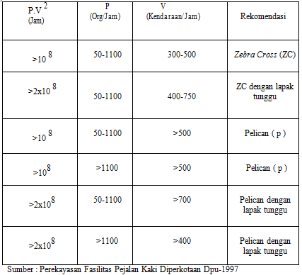

Parameter Efektifitas Jembatan Penyeberangan
Definisi efektifitas adalah mampu mendapatkan hasil yang diinginkan (successful in producing a desired or intended result) McShane (1990) mendefenisikan ukuran efektifitas sebagai sebuah parameter yang menjelaskan kualitas atau layanan yang disediakan bagi pengguna dalam hal ini adalah persentase penyeberangan jalan yang melewat jembatan terhadap jumlah penyeberangan jalan total. Mengingat tidak ada standar baku yang menjelaskan efektifitas jembatan penyeberangan, maka diambillah kesepakatan untuk menggunakan Tabel 2.

Tabel 2 Standar Efektifitas Jembatan
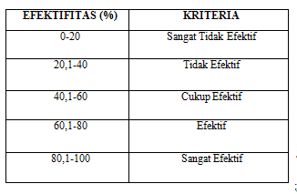
Sumber: Tesis Listiati Amalia Berdasarkan Arikunto
Suharsimi
Keterangan : Efektifitas sama dengan jumlah penyeberangan
lewat jembatan dibagi dengan jumlah penyeberangan jalan
total dikali 100%.

Skala Penelitian
Jenis data yang digunakan pada penelitian ini adalah data primer dan data sekunder. Data primer yaitu data yang diambil dari sumbernya langsung yang dirumuskan melalui kuesioner dan diisi langsung oleh responden yang menyangkut karakteristik jembatan penyeberangan. Data sekunder yaitu
yang diambil oleh peneliti lokasi jembatan penyeberangan tersebut.
Penyebab kuesioner ini dilakaukan oleh peneliti dengan cara mengedarkan suatu daftar pertanyaan yang berupa formulir – formulir, diajukan secara tertulis kepada subjek untuk mendapatkan tanggapan, informasi, jawaban dan sebagainya. Responden diarahkan untuk mengisi sendiri, hal ini dilakukan agar responden dapat lebih jujur dalam memberikan informasi, tanpa tekanan dari pihak manapun. Setelah semua pertanyaan terjawab, lembar kuesioner dikumpulkan kembali oleh peneliti dan dilakukan analisa data. Peneliti menggunakan alat pengumpulan data berupa kuesioner dan responden diminta memberi tanda ( X ) pada jawaban yang dipilih.

Skala Guttman
Skala Guttman dikembangkan oleh Louis Guttman (1944, 1959) Skala ini mempunyai ciri penting, yaitu merupakan skala kumulatif dan mengukur satu dimensi saja dari satu variabel yang multi dimensi, sehingga skala ini termasuk mempunyai sifat undimensional. Skala ini merupakan skala yang bersifat tegas dan konsisten dengan memberikan jawaban yang tegas seperti jawaban dari pertanyaan atau pertanyaan ya dan tidak, positif dan negative, setuju dan tidak setuju, benar dan salah. Skala Guttman ini pada umumnya dibuat seperti chekcklist dengan interpretasi penilaian, apabila skor benar nilainya 1 dan apabila salah nilainya 0. Setelah dilakukan skoring kemudian pertanyaan tersebut dihitung dengan cara persentase (%) jawaban pertanyaan untuk mengetahui pengetahuan responden maka dengan menggunakan kriterian absolute :
P = a/b x 100%
Keterangan :
P : Persentase
a : Jumlah pertanyaan benar
b : Jumlah semua pertanyaan
Dengan kriteria persentase sebagai berikut (Arikunto, 2006) :
- Dikategorikan baik jika 76-100% jawaban benar.
- Dikategorikan cukup jika jawaban 60-75% jawaban benar.
- Dikategorikan kurang jika jawaban <74% jawaban benar.
Setelah diperoleh hasil dengan cara perhitungan seperti yang telaah diuraikan diatas kemudian nilai akhir tersebut diasumsikan kedalam kriteria pengetahuan sebagai berikut :
- Jika nilai pengetahuan ≥75% : baik
- Jika nilai pengetahuan ≤74% : kurang

METODE PENELITIAN
Lokasi Penelitian
Penelitian tentang Analisa Efektifitas Jembatan Penyeberangan Orang (JPO) di Kota Samarinda ini dilakukan di Ruas Jalan Ir. H. Juanda Kelurahan Air Putih Kecamatan Samarinda Ulu Provinsi Kalimantan Timur.
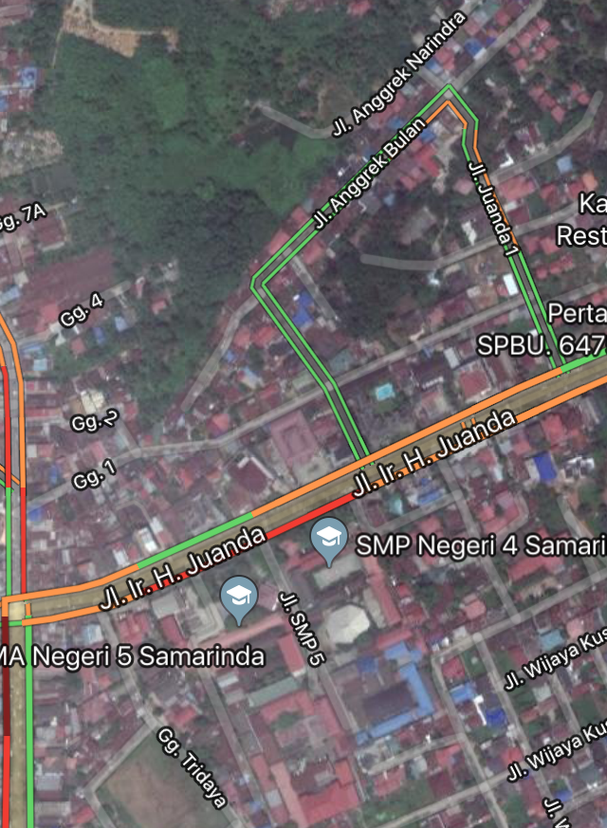
LOKASI PENELITIAN
Gambar 1 Lokasi Penelitian
Sumber : Google Map
Diagram Alir
Adapun prosedur penelitian dibuat bagan alir penelitian (flow chart) pada seperti disajikan pada Gambar 2 berikut ini :

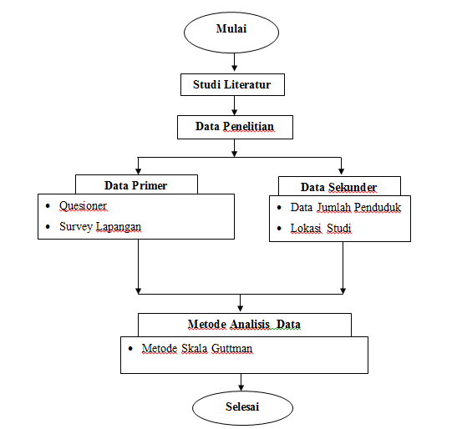
Gambar 2 Diagram Alir Penelitian
Sumber : Diolah Peneliti, 2018
PEMBAHASAN
Analisa Waktu Penyeberangan
Diperkirakan bahwa pejalan kaki hanya akan menggunakan jembatan penyeberangaan apabila rute melalui jembatan penyeberangan (ta) lebih singkat disbanding dengan rute melalui jalan (tb). Pada jembatan penyeberangan agar pejalan kaki mau menggunakannya, waktu yang diperlukan harus lebih singkat yaitu ¾ kali waktu menyeberang langsung melintas jalan raya (ta= ¾ tb).
Misalkan R adalah perbandingan antara waktu yang dibutuhkan untuk menyeberang melalui jembatan (ta) dengan waktu untuk yang dibutuhkan menyeberang pada jalan. Bila R < 1 maka jembatan penyeberangan merupakan rute tersingkat dan bila R > 1 maka jembatan penyeberangan rute terpanjang.
Untuk perhitungan JPO di jalan Ir. H. Juanda Samarinda yaitu sebagai berikut :
ta = 1,2
tb = 0,28
R = $\frac{ta}{(\frac{3}{4}.tb)}$ = $\frac{1,2}{0,210}$ = 5,7
Berdasarakan analisa yang dilakukan pada lokasi penelitian di ruas jalan Ir. H. Juanda Samarinda dapat dilihat bahwa nilai R > 1 maka jembatan penyeberangan dapat dikatakan rute terpanjang.
Penentuan Jenis Fasilitas Penyeberangan
Data volume pejalan kaki (P) digunakan untuk mengetahui besarnya kapasitas dan arus penyeberangan yang melintas lokasi fasilitas penyeberangan atau lokasi rencana fasilitas penyeberangan. Demikian pula dengan jumlah kendaraan (V) yang merupakan salah satu unsur didalam menentukan jenis fasilitas pejalan kaki, diperoleh dengan melakukan survey kendaraan 2 arah, interval waktu kendaraan/jam.
Selanjutnya analisa PV² digunakan untuk menentukan fasilitas penyeberangan yang sesuai dengan volume pejalan kaki dan kendaraan pada lokasi tersebut. Nilai PV² dari lokasi penelitian dan analisa fasilitas penyeberangan pada lokasi penelitian akan dibahas sebagai berikut.
Perhitungan untuk Jembatan Penyeberangan Orang (JPO) di ruas jalan Ir. H.Juanda Samarinda dengan data volume pejalan kaki dan volume kendaraan seperti ditunjukkan pada tabel 3 sebagai berikut :

Tabel 3 Analisa PV² pada JPO di ruas jalan Ir. H. Juanda Samarinda Hari Senin
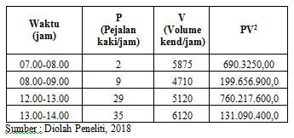
Dengan mengambil data 2 jam tersibuk dari tabel 3 diatas, maka jenis fasilitas yang diperlukan sebagaimana tabel 4 dibawah ini.

Tabel 4 Penentuan Fasilitas Penyeberangan di jalan Ir. H. Juanda Samarinda Hari Senin
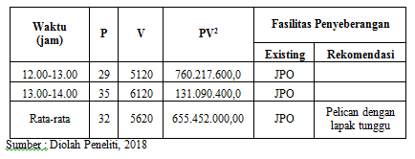
Tabel 5 Analisa PV² pada JPO di ruas jalan Ir. H. Juanda Samarinda Hari Kamis
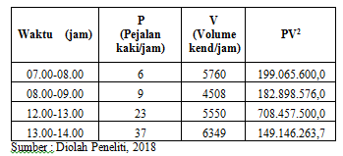
Dengan mengambil data 2 jam tersibuk dari tabel 5 diatas, maka jenis fasilitas yang diperlukan sebagaimana tabel 6 dibawah ini.

Tabel 6 Penentuan Fasilitas Penyeberangan di jalan Ir. H. Juanda Samarinda Hari Kamis
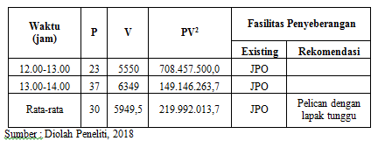
Berdasarkan analisa yang dilakukan pada lokasi penelitian di jalan Ir. H. Juanda Samarinda dapat dijelaskan sebagai berikut :
Rekomendasi fasilitas penyeberangan pada ruas jalan Ir. H. Juanda Samarinda yaitu pelican dengan lapak tunggu.
Lokasi penelitian di ruas jalan Ir. H. Juanda Samarinda telah memiliki existing berupa Jembatan Penyeberangan Orang (JPO). Hal ini menunjukkan fasilitas existing yang sudah ada cukup aman untuk pejalan kaki. Lokasi penelitian memiliki volume tertinggi tergantung dari kegiatan disekitar lokasi penelitian jembatan penyeberangan tersebut. Hal ini dapat dijelaskan sebagai berikut:
- Jembatan Penyeberangan Orang (JPO) di ruas jalan Ir. H. Juanda Samarinda, waktu tersibuk yaitu pada pukul 12.00-14.00. Hal ini dikarenakan letak lokasi yang berdekatan dengan sekolah, waktu tersibuk tersebut dipengaruhi dengan adanya kegiatan anak sekolah yaitu jam pulang sekolah pada siang hari.

Volume Pengguna Jembatan Penyeberangan Orang
Data didapat dari survey, dengan mengamati pejalan kaki yang menyeberang dibawah jembatan dengan posisi 50 meter dari arah kiri dan kanan jembatan dan pejalan kaki yang menyeberang melalui jembatan penyeberangan.
Berdasarkan hasil survey pada gambar dibawah ini.
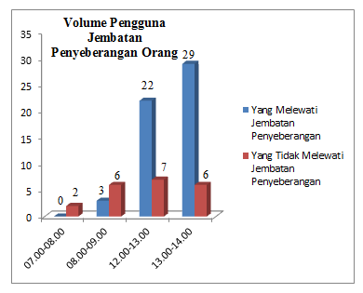
Gambar 3 Grafik Volume Pengguna Jembatan Penyeberangan Orang Hari Senin
Sumber : Diolah peneliti, 2018

Berdasarkan gambar 3 pengguna pejalan kaki pada hari senin lebih banyak melewati jembatan penyeberangan dibandingkan melewati jalan raya yaitu sebanyak 72%.

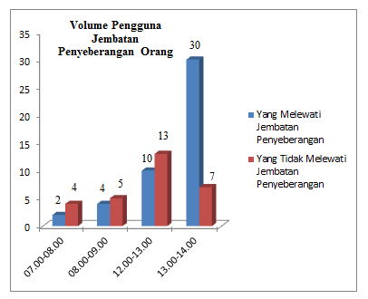
Gambar 4 Grafik Volume Pengguna Jembatan Penyeberangan Orang Hari Kamis
Sumber : Diolah Peneliti, 2018

Berdasarkan gambar 4 pengguna pejalan kaki pada hari rabu juga lebih banyak melewati jembatan penyeberangan dibandingkan melewati jalan raya yaitu sebanyak 61%.
Dari kedua grafik tersebut volume pengguna jembatan penyeberangan orang pada hari senin dan kamis pejalan kaki lebih banyak melewati jembatan penyeberangan pada pukul 13.00-14.00 WITA. Hal ini dikarenakan melewati dijembatan penyeberangan orang, responden menganggap lebih penting dengan keselamatan dirinya daripada melewati jalan raya.

Jembatan Penyeberangan Orang Untuk Pejalan Kaki Efektif dan Aman

Gambar 5 Grafik Persentase Jembatan Penyeberangan Orang Untuk Pejalan Kaki Efektif dan Aman
Sumber : Diolah Peneliti, 2018
Jembatan Penyeberangan Orang Untuk Pejalan Kaki Efektif dan Aman

Gambar 6 Grafik Persentase Jembatan Penyeberangan Orang Untuk Pejalan Kaki Efektif dan Aman
Sumber : Diolah Peneliti, 2018

Keamanan Anak Tangga Jembatan Penyeberangan Orang

Gambar 7 Grafik Persentase Keamanan Anak Tangga Jembatan Penyeberangan Orang
Sumber : Diolah Peneliti, 2018
Ketertarikan Adanya Jembatan Penyeberangan Orang
Gambar 8 Grafik Persentase Ketertarikan Adanya Jembatan Penyeberangan Orang
Sumber : Diolah Peneliti, 2018

Tingkat Kemanfaatan Jembatan Penyeberangan Orang

Gambar 9 Grafik Persentase Tingkat Kemanfaatan Jembatan Penyeberangan Orang
Sumber : Diolah Peneliti, 2018

Kenyamanan Bagi Pejalan Kaki Yang Menyeberang di Jembatan Penyeberangan Orang

Gambar 10 Grafik Persentase Kenyamanan Bagi Pejalan Kaki Yang Menyeberang di Jembatan Penyeberangan Orang
Sumber : Diolah Peneliti, 2018
Analisa Berdasarkan Skala Guttman
Pertanyaan yang diajukan untuk mengetahui pendapat responden terhadap adanya jembatan penyeberangan orang yaitu sebagai berikut :
- Apakah dengan adanya jembatan penyeberangan orang membantu anda untuk menyeberang jalan dengan efektif dan aman? (P1)
- Apakah anak tangga jembatan penyeberangan orang aman dilalui? (P2)
- Apakah anda lebih suka menyeberang di jembatan penyeberangan orang dibandingkan menyeberang di ruas jalan? (P3)
- Apakah jembatan penyeberangan yang ditempatkan dikawasan ini bermanfaat bagi anda? (P4)
- Apakah anda merasa nyaman menyeberang di jembatan penyeberangan orang? (P5)
Berdasarkan hasil angket yang dapat dilihat pada lampiran di belakang, diperoleh hasil yang dipindahkan ke tabel distribusi frekuensi :
Tabel 7 Persentase Pendapat Responden Terhadap Jembatan Penyeberangan Orang
Item Pertanyaan | Jawaban Ya | Jawaban Tidak
P1 | 119 | 31
P2 | 95 | 55
P3 | 96 | 54
P4 | 122 | 28
P5 | 72 | 78
Total | 504 | 246
Rata-rata | 100,8 | 49,2
Sumber : Diolah Peneliti, 2018
Untuk mengetahui posisi jawaban “ya” yang diperoleh dari angket, maka dihitung terlebih dahulu kemudian ditempatkan dalam rentang skala persentase sebagai berikut :
Nilai jawaban “ya” : 1
Nilai jawaban “tidak” : 0
Dikonversikan dalam presentase :
Jawaban “ya” : 1 x 100% = 100%
Jawaban “tidak” : 0 x 100% = 0% (sehingga tidak perlu dihitung)
Perhitungan jawaban “ya” dari angket :
Jawaban “ya” rata-rata : 100,8/150 x 100% = 67,2% (syarat 60,1-80)
Dari analisa skala guttman, standar efektifitas jembatan penyeberangan orang titik kesesuaian diatas 50% yaitu sebesar 67,2% dan efektifitas jembatan penyeberangan tersebut termasuk dikriteria efektif.

PENUTUP
Kesimpulan
Dari pembahasan “Analisa Efektifitas Jembatan Penyeberangan Orang (JPO) di Kota Samarinda” yang telah dikemukakan pada bab sebelumnya dapat ditarik kesimpulan sebagai berikut :
Dari hasil pembahasan terhadap jembatan penyeberangan orang bagi pengguna pejalan kaki di jalan Ir. H. Juanda Samarinda, didapat tingkat kesesuaian dengan metode skala guttman yaitu standar efektifitas jembatan penyeberangan orang titik kesesuaian diatas 50% yaitu sebesar 67,2% dan efektifitas jembatan penyeberangan tersebut termasuk dikriteria efektif. Sehingga dapat dikatakan pendapat responden menyatakan lebih setuju dengan adanya fasilitas jembatan penyeberangan dan pendapat responden yang menyatakan tidak setuju dengan adanya fasilitas jembatan penyeberangan yaitu sebesar 32,8%.
Tingkat mobilitas terhadap jembatan penyeberangan orang bagi pengguna pejalan kaki pada hari senin yaitu sebesar 72% dan pada hari kamis yaitu sebesar 61%. Pejalan kaki lebih banyak menggunakan fasilitas jembatan penyeberangan dibandingkan menyeberang di jalan raya. Hal ini dikarenakan responden lebih penting dengan keselamatan dirinya daripada menyeberang di jalan raya.
Saran
- Perlu adanya fasilitas pendukung di jembatan penyeberangan tersebut yaitu seperti, tempat sampah serta perawatan rutin pada Jembatan Penyeberanagan Orang (JPO) agar pejalan kaki yang menyeberang di jembatan semakin menambah kenyamanan menyeberang di Jembatan Penyeberangan Orang (JPO) tersebut.
- Perlu adanya peraturan terkait dengan penggunaan Jembatan Penyeberangan Orang (JPO) oleh pejalan kaki yang menyeberang, yaitu seperti penetapan sanksi kepada pejalan kaki yang menyeberang di jalan raya apabila pejalan kaki tidak menggunakan sarana Jembatan Penyeberangan Orang (JPO). Pengguna jalan lain juga diharapkan memberikan efek jera kepada pejalan kaki yang menyeberang di jalan raya seperti membunyikan klakson sekeras-kerasnya atau memberikan nasehat kepada pejalan kaki yang menyeberang tanpa menggunakan sarana jembatan penyeberangan dan salah satu cara agar pejalan kaki tidak menyeberang di jalan raya yaitu dengan pemberian pagar penuh di median jalan.

DAFTAR PUSTAKA
Buku Pedoman Penulisan Jurusan Teknik Sipil, Fakultas Teknik Universitas 17 Agustus 1945, Samarinda.
Badan Pusat Statisik Kota Samarinda, Kecamatan Samarinda Ulu Dalam Angka 2017
Department of Transport (1980), Design Considerations for Pelican and Zebra Crossing, Department Advice Note TA/1080, Roads and Local Transport Directorate, London.
Fakrul Rozi Yamali, Universitas Batanghari Jurnal Civronlit Vol.3 No. 1 April 2018 Kajian Azaz Manfaat Jembatan Penyeberangan Orang (JPO) di Jalan Sultan Thaha Kota Jambi.
Hanifah, H. (1993), Studi Effesiensi Penggunaan Jembatan Penyeberangan di Sepanjang Jalan Ahmad Yani, Asia Afrika, Jalan Jenderal Sudirman, Tugas Akhir Kapita Selekta, Universitas Kristen Marantha,Bandung.
Ilham Zulkarnain, Fakultas Teknik Jurusan Teknik Sipil Universitas 17 Agustus
1945 Samarinda Skripsi Evaluasi Efektifitas Jembatan Penyeberangan Ruas Jalan Ir. H. Juanda Kota Samarinda, 2014.
Jurnal Kalibrasi Sekolah Tinggi Teknologi Garut, Efektifitas Penggunaan Fasilitas Jembatan Penyeberangan Orang (JPO), Studi Kasus Pada Fasilitas Jembatan Penyeberangan Orang di Jalan Soekarno Hatta Bandung.
Lokasi Penelitian, Google Maps.
Perekayasaan Fasilitas Pejalan Kaki Diperkotaan, Dpu-1997.
Susilo, B.H (1984), Karakteristik dan Study Lalu Lintas, Diktat Kuliah Teknik Lalu Lintas, Universitas Kristen Maranatha, Bandung.
Tesis Listiati Amalia, Berdasarkan Arikunto Suharsimi.

